DEFINICION:
El conjunto de programas informáticos que permite la administración eficaz de los recursos de una computadora es conocido como sistema operativo o software de sistema. Estos programas comienzan a trabajar apenas se enciende el equipo, ya que gestionan el hardware desde los niveles más básicos y permiten además la interacción con el usuario.
FUNCIONALIDADES:
El sistema operativo cumple con cinco funciones básicas
El suministro de interfaz al usuario, la administración de recursos, la administración de archivos, la administración de tareas y el servicio de soporte y utilidades.
Cabe destacar que los sistemas operativos no funcionan sólo en las computadoras. Por el contrario, este tipo de sistemas se encuentran en la mayoría de los dispositivos electrónicos que utilizan microprocesadores: el software de sistema posibilita que el aparato cumpla con sus funciones (por ejemplo, un teléfono móvil o un reproductor de DVD).
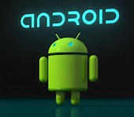

TIPOS DE SISTEMAS OPERATIVOS:
1) DOS: El famoso DOS, que quiere decir Disk Operating System (sistema operativo de disco), es más conocido por los nombres de PC-DOS y MS-DOS. MS-DOS fue hecho por la compañía de software Microsoft y es en esencia el mismo SO que el PC-DOS.
La razón de su continua popularidad se debe al aplastante volumen de software disponible y a la base instalada de computadoras con procesador Intel.
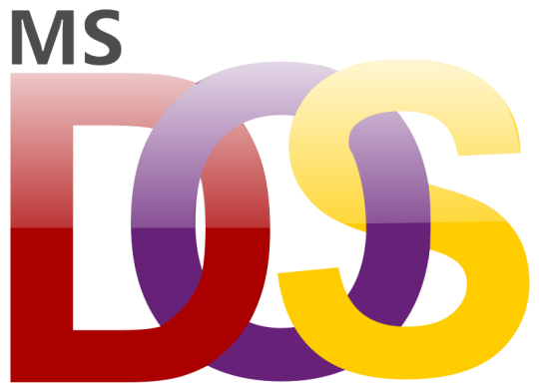

2) Windows 3.1: Microsoft tomo una decisión, hacer un sistema operativo que tuviera una interfaz gráfica amigable para el usuario, y como resultado obtuvo Windows. Este sistema muestra íconos en la pantalla que representan diferentes archivos o programas, a los cuales se puede accesar al darles doble click con el puntero del mouse. Todas las aplicaciones elaboradas para Windows se parecen, por lo que es muy fácil aprender a usar nuevo software una vez aprendido las bases.

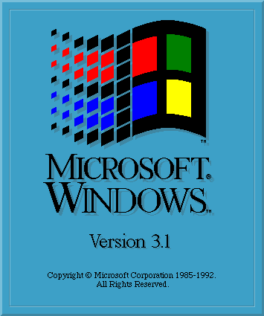
3) UNIX: El sistema operativo UNIX fue creado por los laboratorios Bell de AT&T en 1969 y es ahora usado como una de las bases para la supercarretera de la información. Unix es un SO multiusuario y multitarea, que corre en diferentes computadoras, desde supercomputadoras, Mainframes, Minicomputadoras, computadoras personales y estaciones de trabajo. Esto quiere decir que muchos usuarios puede estar usando una misma computadora por medio de terminales o usar muchas de ellas

Sistemas
Operativos
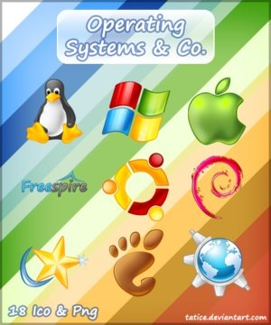

UN DE CONOCIMIENTOS
A LA Tecnología

4) GOOGLE CHROME : es un navegador web desarrollado por Google y compilado con base en varios componentes e infraestructuras de desarrollo de aplicaciones (frameworks) de código abierto, como el motor de renderizado Blink(bifurcación o fork de WebKit.Está disponible gratuitamente bajo condiciones específicas del software privativo o cerrado.⁴ El nombre del navegador deriva del término en inglés usado para el marco de la interfaz gráfica de usuario («chrome»).



SISTEMAS OPERATIVOS PARA MOVILES:
Un sistema operativo móvil o SO móvil es un sistema operativo que controla un dispositivo móvil al igual que los PC utilizan Windows o Linux entre otros. Sin embargo, los sistemas operativos móviles son mucho más simples y están más orientados a la conectividad inalámbrica, los formatos multimedia para móviles y las diferentes maneras de introducir información en ellos.
Algunos de los sistemas operativos utilizados en los dispositivos móviles están basados en el modelo de capas.

MERCADO:
A medida que los teléfonos móviles crecen en popularidad, los sistemas operativos con los que funcionan adquieren mayor importancia. La cuota de mercado de sistemas operativos móviles en el segundo trimestre de 2014 era el siguiente:
- Android 84,7 % (en países como España las diferencias son más significativas, donde Android tiene el 90,8 % de la cuota de mercado.² )
- iOS 11,7 %
- Windows Phone 2,5 %
- BlackBerry OS 0,5 %
- Otros 0,6 %
- Firefox OS Disponible
- Ubuntu Touch Disponible
Android tiene la mayor cuota, desde enero 2011, con más de la mitad del mercado, experimentó un creciente aumento y en solo dos años (2009 a comienzos de 2011) ha pasado a ser el SO móvil más utilizado.



